向量化与索引构建
- 任务概述
本阶段使用BAAI/bge-small-en-v1.5对PMC/PubMed医学文献Chunk生成向量，并使用ChromaDB构建持久化向量索引。

主要验证目标包括：
- 向量数量是否与有效Chunk数量一致；
- 文档向量及查询向量维度是否正确；
- 医学自然语言查询能否返回相关文献片段；
- 期刊、发表年份等元数据过滤是否正常；
- 自相似性和精确向量匹配是否正常；
- 空查询、超长查询等边界情况是否得到正确处理。

- 系统配置

配置项 | 配置值
嵌入模型 | BAAI/bge-small-en-v1.5
向量维度 | 384
向量类型 | float32
运行设备 | CUDA GPU
向量数据库 | ChromaDB
距离度量 | Cosine
Embedding Batch Size | 32
Insert Batch Size | 1000
Collection | pubmed_fulltext_bge_small

每条向量记录保留以下元数据：
doc_id
chunk_index
total_chunks
source_title
journal
pub_date
publication_year
pmid
token_count
split_strategy

- 索引数量统计
指标 | 数值 | 状态
有效Chunk数量 | 668,461 | 基准
实际索引向量数量 | 668,461 | 实际值
向量维度 | 384 | 通过

- 索引数量统计
  - 文档向量
对8个文档Chunk生成向量：
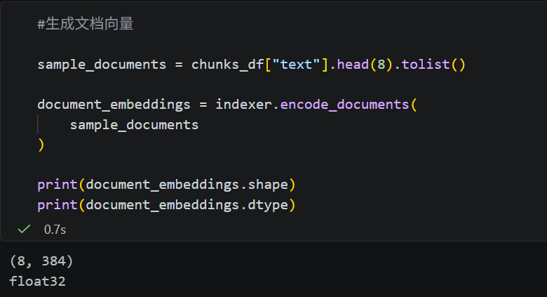
结果表明文档向量维度和数据类型正确。

  - 查询向量
测试查询：
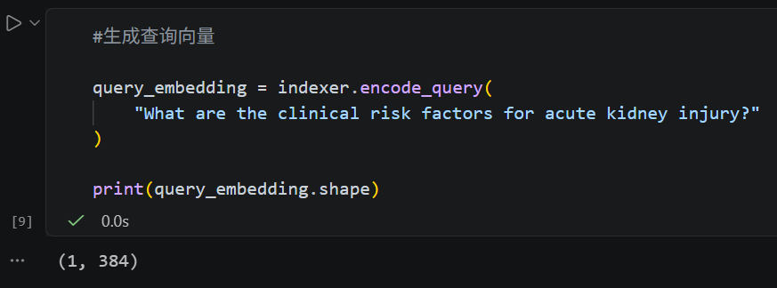
查询向量与文档向量维度一致。

- 医学语义检索验证
测试查询
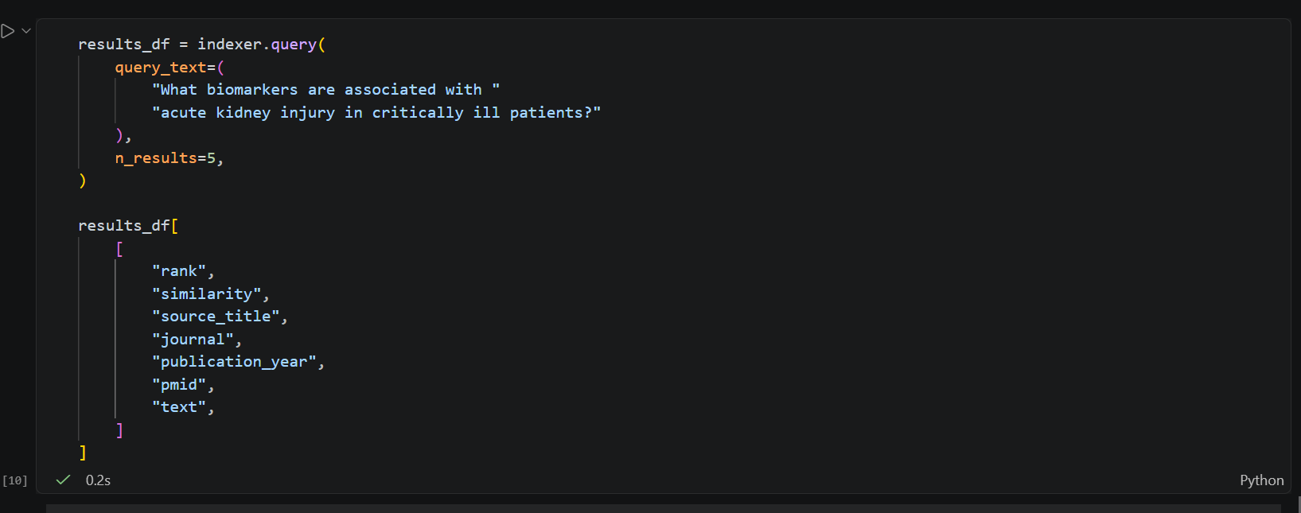

系统返回5条医学文献片段
Rank | Similarity | 文献标题 | 期刊/年份 | PMID
1 | 0.8105 | Differentially expressed miRNAs in sepsis-induced acute kidney injury target oxidative stress and mitochondrial dysfunction pathways | PLoS ONE / 2017 | 28296904
2 | 0.7973 | ESICM LIVES 2016: part three | Intensive Care Medicine Experimental / 2016 | 缺失
3 | 0.7941 | Differentially expressed miRNAs in sepsis-induced acute kidney injury target oxidative stress and mitochondrial dysfunction pathways | PLoS ONE / 2017 | 28296904
4 | 0.7939 | Risk assessment of acute kidney injury following cardiopulmonary bypass | Journal of Cardiothoracic Surgery / 2021 | 33407652
5 | 0.7910 | Differentially expressed miRNAs in sepsis-induced acute kidney injury target oxidative stress and mitochondrial dysfunction pathways | PLoS ONE / 2017 | 28296904

- 元数据过滤验证
  - 指定期刊过滤
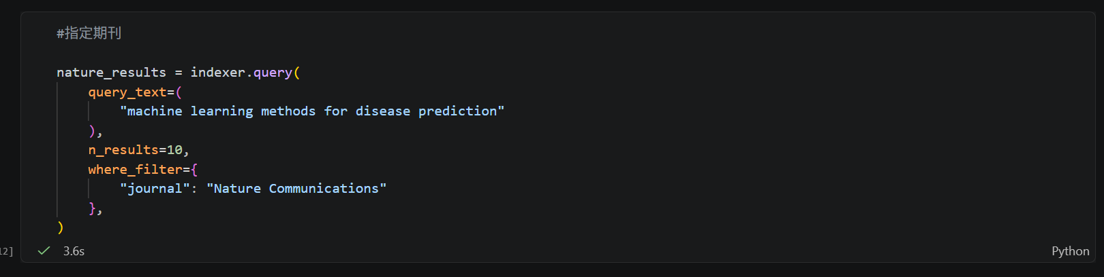
过滤条件："journal": "Nature Communications"

返回Top-10结果：
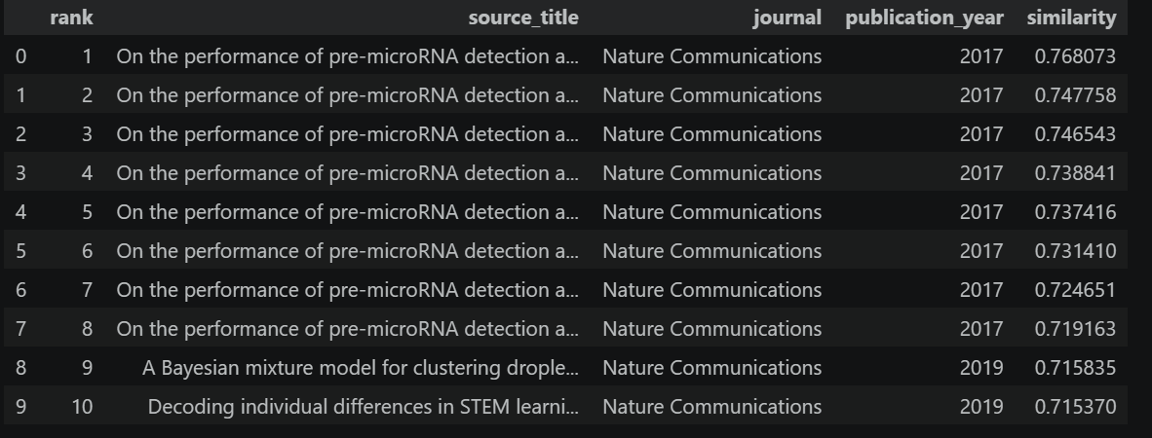

  - 期刊与年份组合过滤

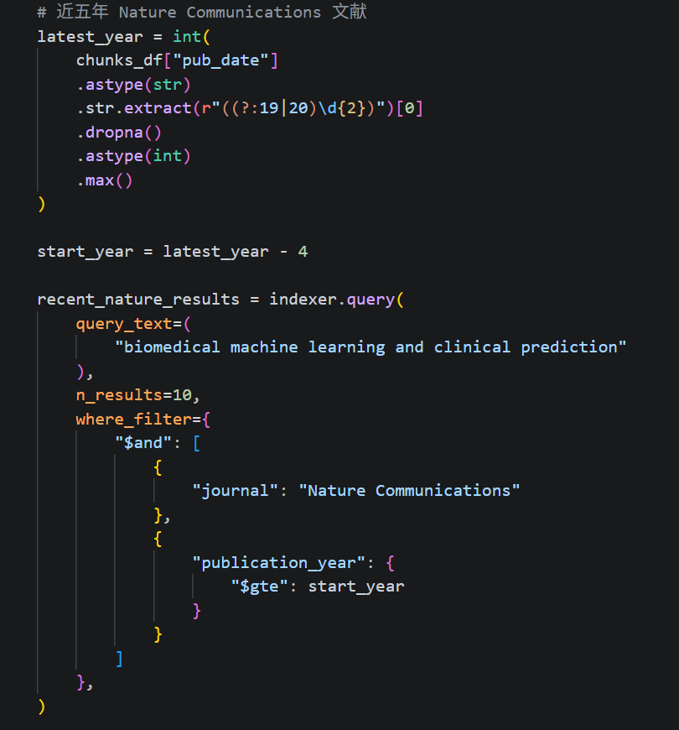
过滤条件："journal": "Nature Communications"；"publication_year": {"$gte": start_year}
返回Top-10结果：
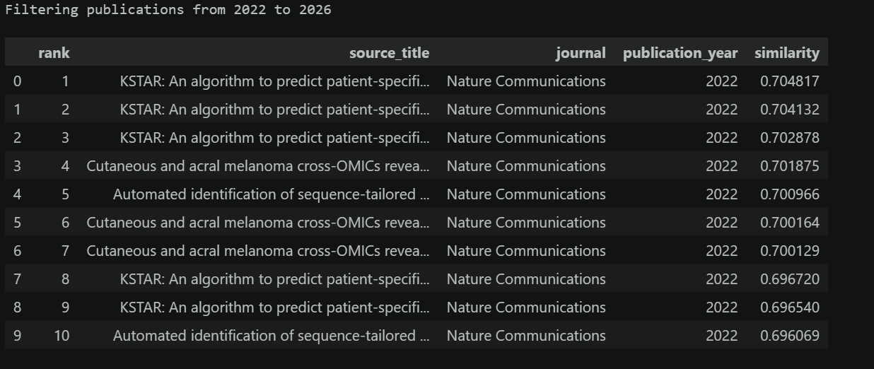

- 质量验证
7.1 验证结果汇总
验证项 | 验证方法 | 结果 | 状态
向量数量一致性 | 有效Chunk数与Collection数量比较 | 668,461 vs 668,461 | 通过
Metadata完整性 | 抽取5条记录检查 | 核心字段可正常读取 | 通过
文本自相似性 | 随机20条正文片段执行Top-5查询 | 18/20命中，90% | 通过/需观察
精确向量自匹配 | 20条原向量执行Top-1查询 | 20/20，100% | 通过
空查询 | 输入空字符串 | 抛出ValueError | 通过
纯空格查询 | 输入空格字符串 | 抛出ValueError | 通过
超长查询 | 输入7,000 Tokens | 截断为510 Tokens并返回结果 | 通过

7.2 文本自相似性验证
随机抽取20个已索引Chunk，将正文前1,000个字符作为新查询。
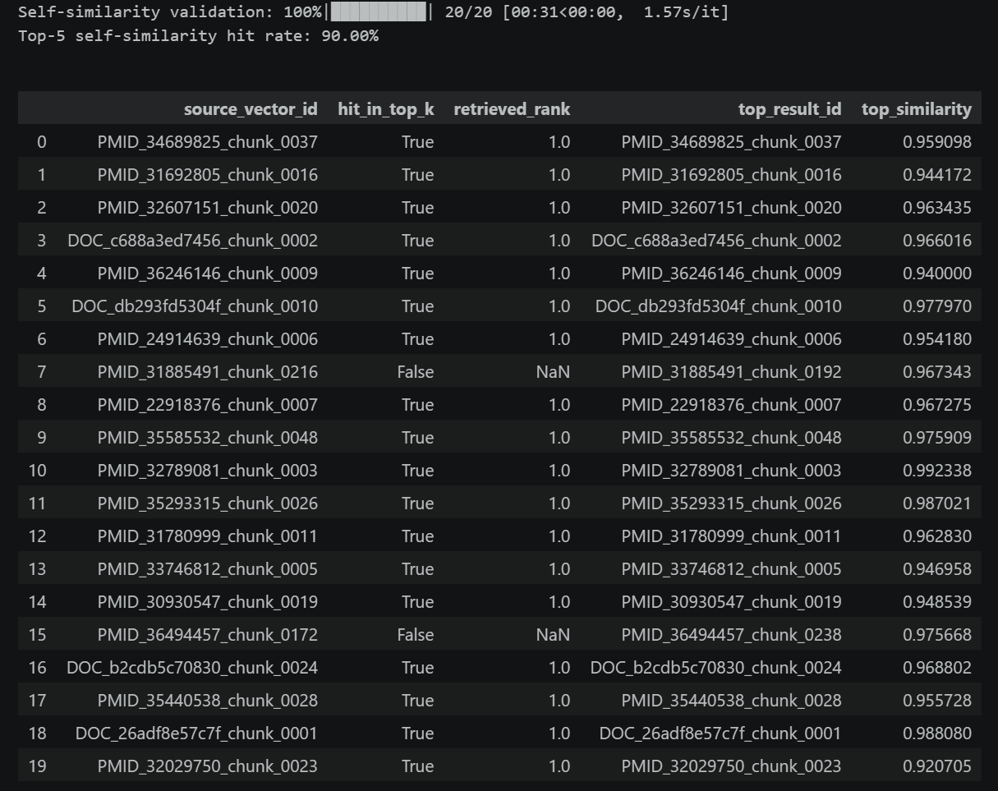

7.3 精确向量自匹配
直接从数据库读取20个向量，再使用相同向量执行Top-1检索。
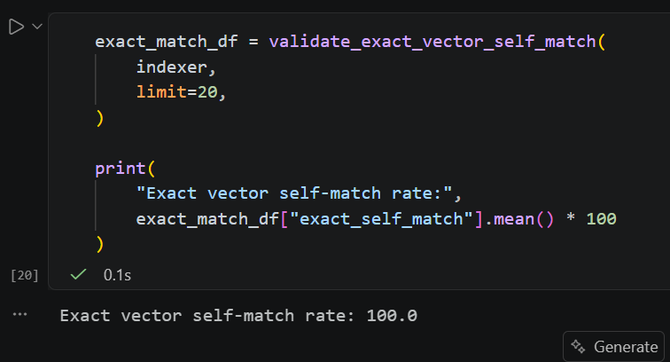

7.4 边界情况验证

空查询
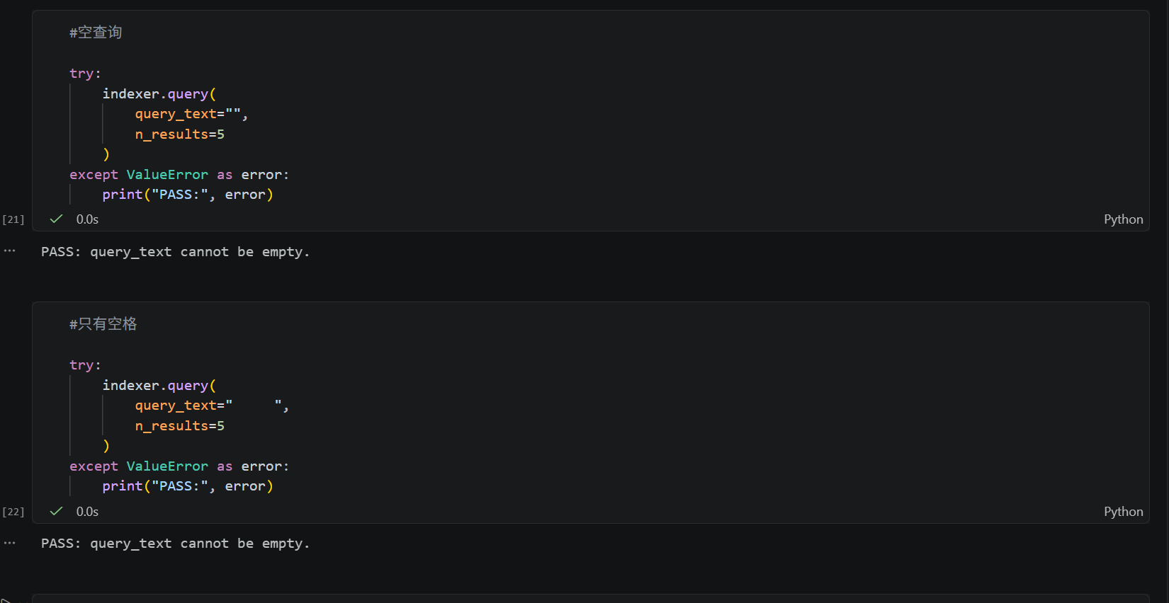

超长查询
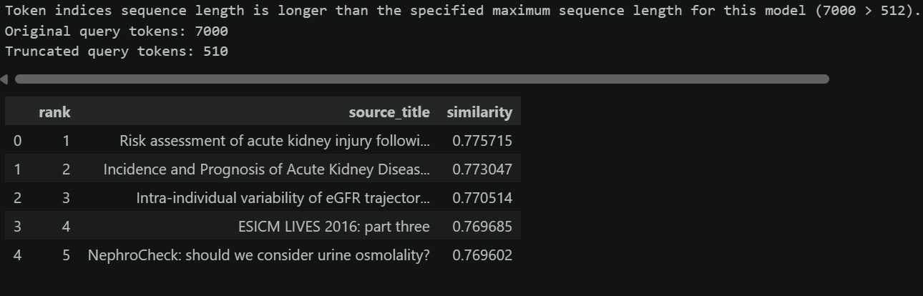
截断后成功返回5条AKI相关文献，相似度约为0.7696～0.7757。

